Pulmonaria officinalis, Echtes Lungenkraut
[Boraginaceae, Boretschgewächse]

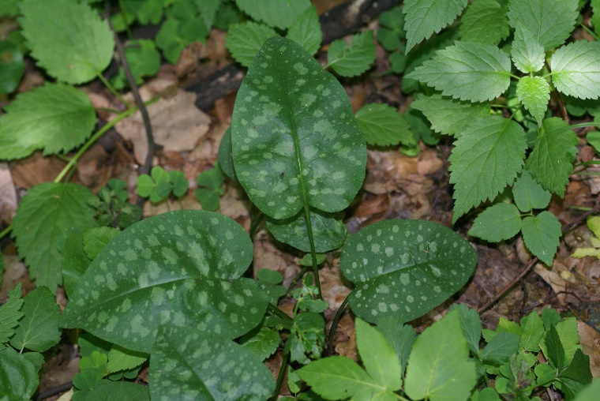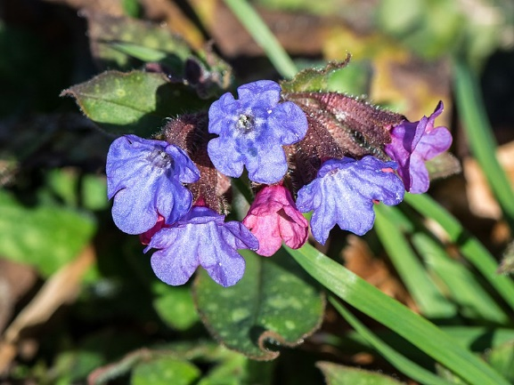

Merkmale: Dieser ausdauernde Hemikryptophyt erreicht eine Höhe von 10-30 cm und vermehrt sich vegetativ über das Rhizom.
Die wechselständigen Laubblätter sind meist grün mit weißen Flecken und am Grund abgerundet bis herzförmig. Die Sommerblätter sind borstig behaart.
Der endständige Blütenstand besteht aus rosa bis violett-blau werdenden 5-zipfeligen Blüten. Diese sind röhren- bis trichterförmig.
Aufgrund der 2-farbigen Blüten wird diese oft als „Hänsel und Gretel“ bezeichnet.
Ökologie: Pulmonaria officinalis kommt in frischen Laubwäldern vor.
Blütezeit: März bis Mai
Höhenstufe: collin bis montan
Rote Liste Nordtirol¹: LC
Rote Liste Osttirol¹: LC
Rote Liste Österreich²: LC
L | T | K | F | R | N | S
4 | 5 | 5 | 5 | 7 | 6 | 0

Zeigerwerte:

